简谐振动 机械波

- 在波的传播方向上相距为s的M、N两点之间只有一个波谷的四种可能情况，如图所示，设这四列波的速度均为v，且均向右传播，从图示时刻开始计时，M点首先出现波谷的是图中的哪一个？
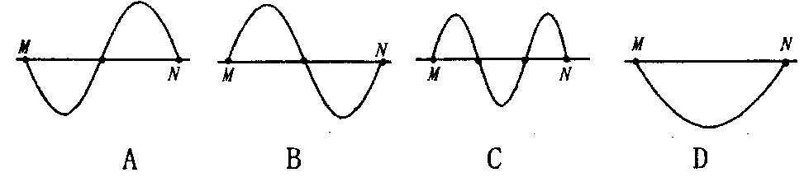

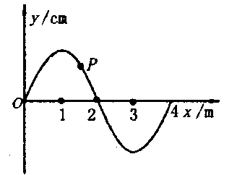
- 如图所示，为一列简谐横波沿x轴传播，在某时刻的波形图线．质点P在该时刻的速度为v，经过0.1 s该质点的速度仍为v，再经过0.1 s该质点的速度大小等于v的大 小，而方向与v的方向相反．关于波的传播，下述正确的是：
A.若波沿+x方向传播，波速为20m/s．
B.若波沿+x方向传播，波速为30 m/s
C.若波沿-x方向传播，波速为10 m/s
D.若波沿-x方向传播，波速为20 m/s

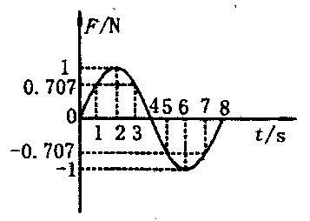
- 一弹簧振子做简谐运动，它所受的回复力F随时间t变化的图线为正弦曲线，如图所示，下列说法错误的是：
A.在t从0到2s时间内，弹簧振子做加速运动
B.在t₁=3s和t₂=5 s时，弹簧振子的速度大小相等，方向相反
C.在t₁=5s和t₁=7 s时，弹簧振子的位移大小相等，方向相同
D.在t从0到4s时间内，t =2s时刻弹簧振子所受回复力做功功率最大

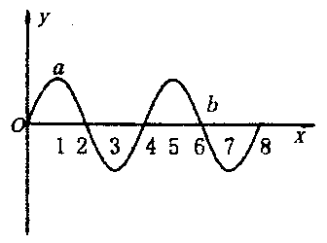
- 如图所示为一列沿x轴正向传播的横波在某一时刻的图象，关于图象中a、b两质点的下列说法正确的是：
A.此时刻b点速度方向向上，a点速度为零
B.若某时刻a点到达波谷处，则b点一定到达波峰处
C.若某时刻a、b位移相同，则a、b速度一定大小相等方向相反
D.若某时刻a、b速度相同，则a、b位移一定大小相等方向相反
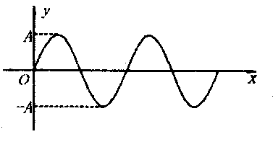
- 一列沿x轴传播的简谐横波，其振幅为A，波长为λ，某时刻的波形图如图所示，在该时刻，某一质点的坐标为(λ、0)经过$\frac{1}{4}$周期后，该质点的坐标有可能为：
A.$\frac{5}{4}λ$，0 B.λ，-A C.λ，A D.$\frac{5}{4}λ$，A

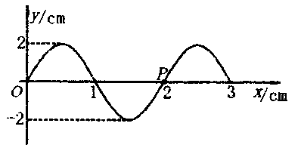
- 一列横波某时刻波形如图所示，经过0.25s，图中P点第一次到达波峰的位置．此后再经0.75 s，P点的位移和速度可能是：
A.位移是2cm，速度为0
B.位移是0，速度方向沿+y的方向
C.位移是-2 cm，速度为0
D.位移是0，速度方向沿-y的方向

- 如图所示，两列简谐波同波幅、同波长、同频率、同振动方向，并在同一弹性绳上相向传播．某一时刻，两列波在绳的同一区段的波形分别如图中的实线与虚线所示，并且实线波向右传播，虚线波向左传播，则下列说法中正确的是：
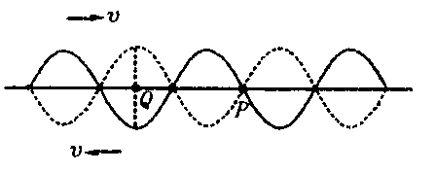
A.质点P在振动过程中始终是加强的
B.质点Q在振动过程中始终是加强的
C.此时弹性绳呈直线状
D.再过$\frac{1}{4}$周期，质点P将处于波峰位置

- 某地摆长为l₁的摆钟在某一段时间里快$Δt$s，同一地点而当摆长变为l₂时摆钟在同一段时间内慢$Δt$s，则走时准确的摆钟的摆长l应该是 ．

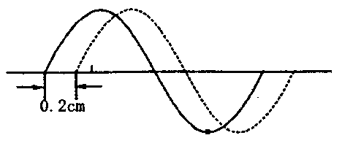
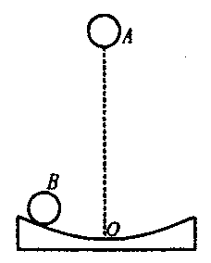
- 如图所示，一列在x轴上传播的简谐横波t₀时刻的图线用实线表示．经过$Δt=0\text{.}2s$时其图线用虚线表示．已知波长为2 m，若波向左传播，最大周期为 s；若波向右传播，最小波速是 m/s；若波速为19 m/s，则此波向 传播(填“左”或“右”)．

- 如图所示，光滑圆弧轨道的半径R极大，圆弧底部中点为O，两个相同的小球分别在O点正上方高h处的A点和离O很近的轨道上的B点，现同时让两球由静止释放，若它们能同时到达O点，则高h为 ．

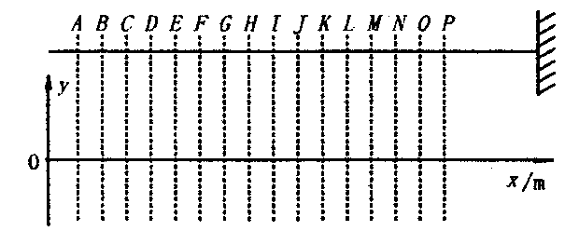
- 如图所示，一根柔软的弹性绳子右端固定，左端自由，A、B、C、D……为绳上的等间隔的点，点间间隔为50cm．现用手拉着绳子的端点A使其上下振动，若A点开始向上，经0.1 s第一次达到最大位移，C点恰好开始振动，则：
⑴绳中形成的向右传播的横波速度为多大？
⑵从且开始振动，经多长时间J点第一次向下达到最大位移？
⑶画出当J点第一次向下达到最大位移时的波形图象．

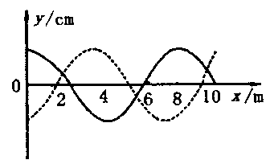
- 如图所示为t₁、t₂两时刻波的图象(实线为t₁时刻的波形图，虚线为t₂时刻的波形图)，t₁=0，t₂=0.5s，若3T< t₂-t₁<4 T．问：
⑴如果波向右传播，波速多大？
⑵如果波向左传播，波速多大？
⑶如果v=74m/s，波向哪个方向传播？

参考答案
1.C 2.C 3.ABD 4. ACD 5. BC 6.BD 7.ACD 8.$\frac{4l_{1}l_{2}}{{\left(\sqrt{l_{1}}+\sqrt{l_{2}}\right)}^{2}}$
9.$\frac{2}{9}， 1\text{，左}$ 10.$\frac{1}{8}π^{2}R{\left(1+2n\right)}^{2}\left(n=0,1,2,3⋯⋯\right)$ 11.⑴10m/s ⑵0.75s ⑶图略
12.⑴v₁₌54m/s ⑵v₂=58m/s ⑶波沿x轴负方向传播。

